療育（理学療法・作業療法）　　　　　　　　　　　　　　　スタッフ名：

【　マネっこパズル　】**◎想像力と色別能力を育む。**

スタッフが置いた丸紙と同じ場所色をマネして置く。

スタッフが置いた丸と同じ場所に置く想像力と色をそろえる色別能力を育む。

（用意するもの）

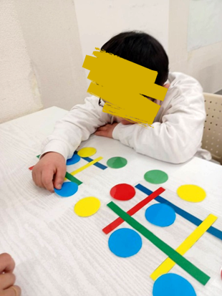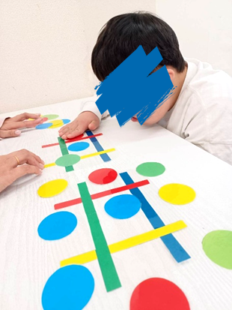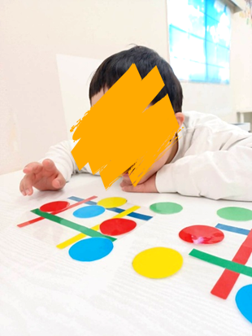・丸と置く場所のイラスト

1. **身体面（運動・健康領域）**

**微細運動・巧緻性**：丸紙をつまんで正確に置く動作で、指先の器用さを育てます。

2. **認知面（認知・学習領域）**

**色の認識・マッチング**：「赤は赤の位置」「青は青の位置」と対応させる中で、色の識別や分類が養われます。

――――――――――――――――――――――――――――――――――――――――――――

２０２５年　　　月　　　日　　(　　　　)

療育を行った児童名：